「ふじみ☆ふわっぴー絵本」
ストーリー応募用紙
①作品タイトル
②「テーマ」
③「プロット」
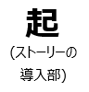
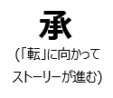
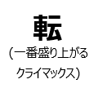
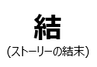
【テーマ・プロットとは】
(１)テーマ… 作品全体で表現したい内容のこと。
(２)プロット… ストーリーの起承転結をまとめた要約のこと。

